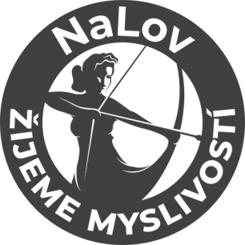
REKLAMAČNÍ FORMULÁŘ

MOJE INFORMACE
JMÉNO A PŘÍJMENÍ…………………………………………………………………… TELEFON…………………………………….
EMAIL…………………………………………………………………………………….. ČÍSLO OBJEDNÁVKY……………………….
ČÍSLO ÚČTU…………………………………………………………………………………………………………………………………….

VRÁTIT ZBOŽÍ VE 14 DENNÍ LHŮTĚ
NELÍBÍ SE VÁM NEBO NESEDÍ OBJEDNANÝ KOUSEK? ZBOŽÍ NÁM MŮŽETE VRÁTIT DO 14 DNŮ OD PŘEVZETÍ BALÍČKU.
PENÍZE VÁM VRÁTÍME ZPĚT NA VÁŠ ÚČET. NEJDŮLEŽITĚJŠÍ JE PRO NÁS VAŠE SPOKOJENOST!

VYMĚNIT ZBOŽÍ VE 14 DENNÍ LHŮTĚ
NESEDÍ VÁM NOVÝ KOUSEK Z OBJEDNÁVKY? NEVADÍ, RÁDI VÁM HO VYMĚNÍME. NOVOU OBJEDNÁVKU POŠLEME IHNED PO OBDRŽENÍ A KONTROLE PŮVODNÍ OBJEDNÁVKY.

KAM ZBOŽÍ POSLAT?
NALOV S.R.O.
ROZSOCHATEC 153
ROZSOCHATEC 58272

BALÍČKY POSÍLEJTE BEZ DOBÍRKY, DOPORUČENĚ.

